**Katecheza 30. 11. – 4.12   
T: Czas Adwentu.**

**Pomódlmy się słowami Pozdrowienia Anielskiego: „Zdrowaś Maryjo”.**

**Rozpoczęliśmy adwent – czas radosnego oczekiwania na przyjście Jezusa w czasie nadchodzących Świąt kolejnej rocznicy Jego Narodzin.**

**Słowo adwent pochodzi z języka łacińskiego i oznacza dosłownie „przyjście, przybycie”.**

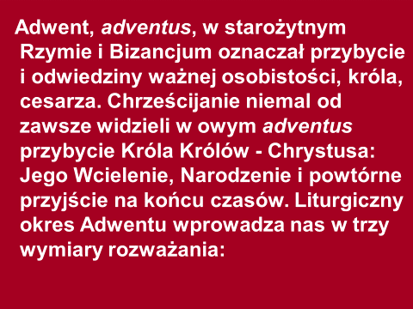

**W naszych świątyniach pojawią się tradycyjne ozdoby i symbole związane z adwentem:**

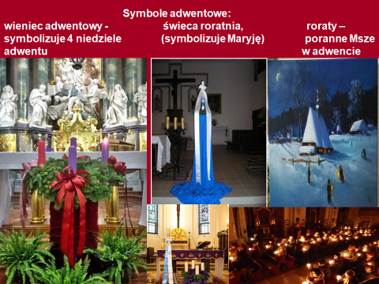

**Zachęcam Was do podjęcia duchowych starań, aby odpowiednio przygotować serca na spotkanie z nadchodzącym Zbawicielem.**

**Adwent przypomina nam o konieczności prostowania „ścieżek” swego życia o zerwaniu z grzechem i osobistym nawróceniu. Oby ten święty czas oczekiwania na Jezusa wypełniony został codzienną modlitwą, słuchaniem Słowa Bożego, czynieniem dobra, poświęcaniem czasu najbliższym, pomaganiu w domowych obowiązkach.**

**Wybierz jedno z poniższych zadań:**

**a) przerysuj i uzupełniaj na bieżąco poniższy kalendarz adwentowy (możesz dopisać w legendzie własne aktywności i zrealizowane pomysły adwentowych postanowień).**

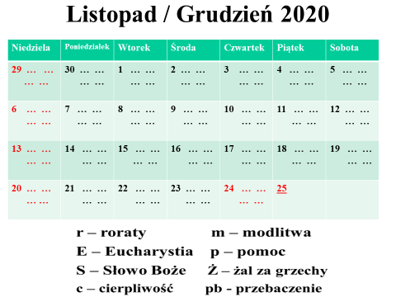

**b) narysuj pudełko wraz z prezentami dobrych czynów, które uda Ci się zebrać w czasie adwentu dla Pana Jezusa.**

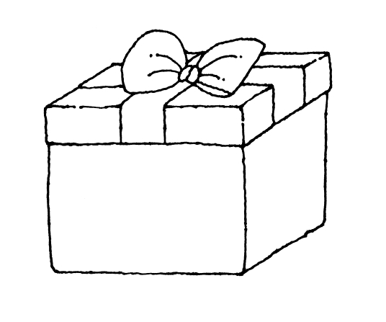

**Życzę powodzenia, kreatywności i Bożego błogosławieństwa w owocnym przeżywaniu adwentu.**

**Dariusz Gejda**